ОДО «Казачья доблесть»
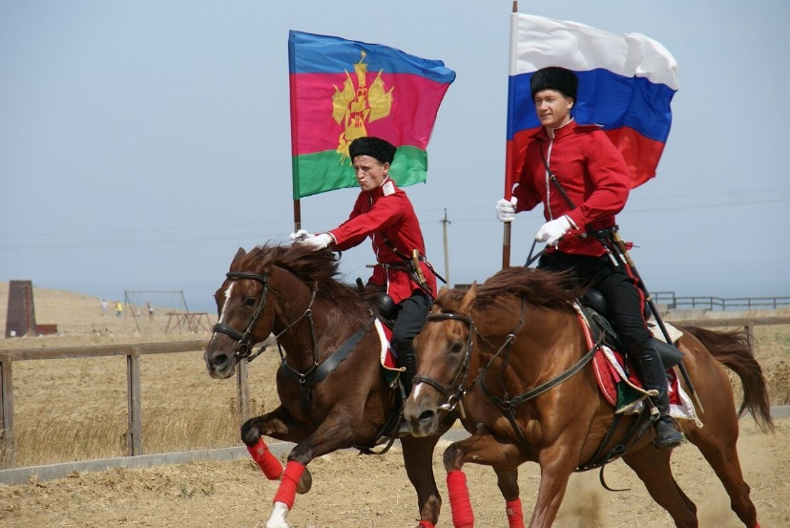

Программа ОДО «Казачья доблесть» составлена в целях восстановления и развития патриотического воспитания учащихся, а именно возрождения казачьих традиций, обычаев, быта среди учащихся начальных классов, привития навыков здорового образа жизни, спортивного развития. Через занятия по программе «Казачья доблесть» будет совершенствоваться физическое и психологическое здоровье школьников. Программа предусматривает проведение теоретических и практических занятий 1 раз в неделю в 1-х, 2-х, 3-х, 4-х классах в каникулярное время по расписанию. Через занятия по программе «Казачья доблесть» будет совершенствоваться физическое и психологическое здоровье школьников.
Цель программы: Восстановление и развитие патриотического воспитания на лучших традициях казачества, привитие навыков здорового образа жизни, формирование любви, интереса и уважения к спорту.
Ожидаемые результаты: Учащиеся научатся применять полученные на занятиях теоретические знания и практические навыки в повседневной жизни:
· соблюдать режим дня;
· уметь оказать простейшую само и взаимопомощь при травмах и несчастных случаях;
· развивать физические способности;
соблюдать технику безопасности при проведении занятий;
· строго соблюдать и выполнять правила игры;
· участвовать в строевых конкурсах и смотрах.

